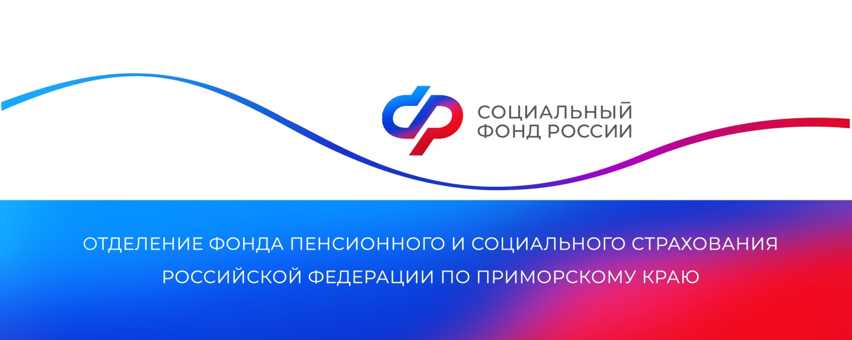

**Более 20 тысяч льготников Приморья получают набор социальных услуг в натуральном виде**

*Федеральным льготникам вместе с ежемесячной денежной выплатой Отделение СФР по Приморскому краю предоставляет набор социальных услуг (НСУ). Его можно получать в натуральной форме, то есть в виде самих услуг, или в денежном эквиваленте. В настоящее время 20 930 приморцев сохранили право на получение льгот в натуральном виде.*

Натуральная форма включает:

* обеспечение лекарственными препаратами, лечебным питанием и медицинскими изделиями;
* предоставление при наличии медицинских показаний путевки на санаторно-курортное лечение;
* бесплатный проезд на пригородном железнодорожном транспорте, а также на междугороднем транспорте к месту лечения и обратно.

Граждане, имеющие I группу инвалидности, и дети с инвалидностью имеют право на получение на тех же условиях для сопровождающего их лица второй путевки на санаторно-курортное лечение и на бесплатный проезд на пригородном железнодорожном транспорте, а также на междугородном транспорте к месту лечения и обратно.

В этом году стоимость НСУ была проиндексирована на 9,5 %, поэтому теперь составляет 1 728,46 рублей. Из них за лекарства, медицинские изделия и питание положено 1 331,30 рублей, за путевки — 205,95 рублей и за проезд — 191,21 рубль.

«Любой получатель может выбрать форму предоставления набора социальных услуг отдельно для каждой составляющей, но гражданин должен предварительно просчитать, что будет выгоднее именно ему. При этом следует учесть, что социальные услуги в натуральном виде предоставляются в объеме, не ограниченном размером денежного эквивалента, выплачиваемого федеральному льготнику», — отметила руководитель Отделения СФР по Приморскому краю **Александра Вовченко.**

Первоначально НСУ назначается в натуральном виде. Исключение составляют лица, подвергшиеся воздействию радиации и ветераны боевых действий (начиная с 24 июля 2023 года): они получают его сразу в денежном эквиваленте.

Заявление о смене формы получения соцпакета можно подать на портале госуслуг, в МФЦ или в клиентской службе Отделения фонда по Приморскому краю **до 1 октября текущего года.** В этом случае с января следующего года будет установлена выбранная форма получения льгот. Если гражданин желает сохранить существующий порядок получения НСУ, заявление подавать не нужно.

[Федеральными льготниками](https://sfr.gov.ru/grazhdanam/federal_beneficiaries/), имеющими право на набор социальных услуг, являются: люди с инвалидностью всех групп, в том числе дети; участники Великой Отечественной войны; ветераны боевых действий; лица, пострадавшие от воздействия радиации и другие категории граждан.

Получить дополнительную информацию жители региона могут по номеру телефона единого контакт-центра: 8 800 100 00 01 (звонок бесплатный, режим работы региональной линии — пн-чт с 8:30 до 17:30, пт — до 16:15) и в аккаунтах Отделения фонда в социальных сетях — [ВКонтакте](https://vk.com/sfr_primorsky) и [Одноклассники](https://ok.ru/sfr.primorsky).

*Пресс-служба ОСФР по Приморскому краю*